实验5 环境变量与文件查找

二、环境变量

变量

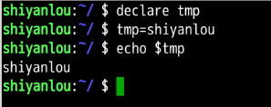

1、环境变量

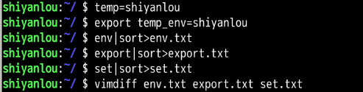

退出vim，输入 :q!

这里要输入三次，退出三个文件。

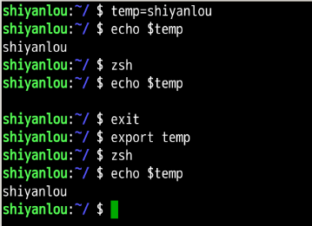

Shell是在程序员与服务器间建立一个桥梁，它对外提供一系列命令，让我们得以控制服务器。常用的Bash就是Shell的一种，也是Linux下默认Shell程序。zsh属于Shell中的一种，而且完全兼容Bash，拥有及其丰富的插件、强大的自动补全能力、以及自定义功能，可以大大提供我们使用Linux的效率.

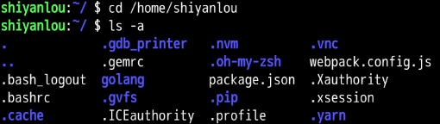

2、命令的查找路径与顺序

查看 PATH 环境变量的内容：

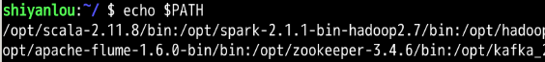

创建一个 Shell 脚本文件：

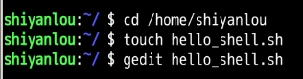

输入以下代码：

#!/bin/bash

for ((i=0; i<10; i++));do

echo "hello shell"

done

exit 0

为文件添加可执行权限，为文件添加可执行权限：

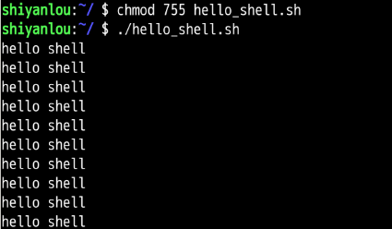

**（注意：**

**.表示执行的意思，就是执行这个文件**

**./表示执行当前目录下的某个文件，就比如当前目录有一个脚本a.sh，那么./a.sh就表示执行它**

**. 有时也指当前工作目录**

**./ 也是当前工作目录 不过一般这种写法后面都跟一个脚本文件 用来执行脚本）**

创建一个 C 语言“ hello world ”程序：



输入以下代码：

#include <stdio.h>

int main(void)

{

printf("hello world!\n");

return 0;

}

保存后使用 gcc 生成可执行文件：



在 /home/shiyanlou 家目录创建一个 mybin 目录，并将上述 hello_shell.sh 和 hello_world 文件移动到其中：



运行刚刚创建的两个程序：

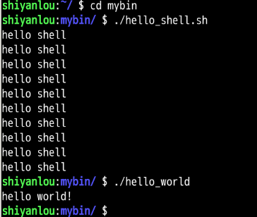

3、添加自定义路径到“ PATH ”环境变量

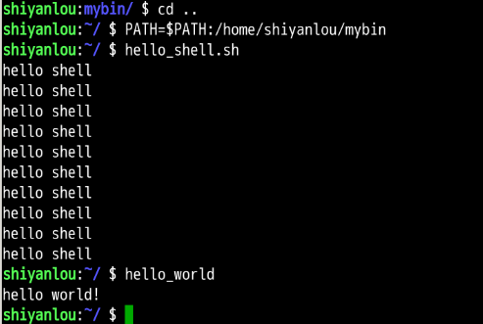

使用下面命令直接添加内容到 .zshrc 中：



4、修改和删除已有变量

变量修改：

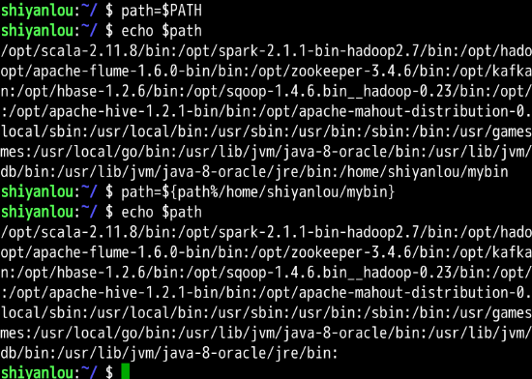

**（注意：命令path=${path%/home/shiyanlou/mybin}使用${变量名%匹配字串}方式删除了/home/shiyanlou/mybin字符串）**

变量删除：



5、如何让环境变量立即生效

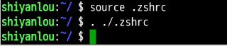

三、搜索文件

whereis 简单快速

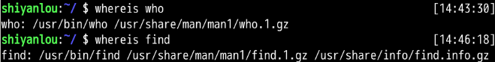

locate 快而全

（**注意：这里要先执行一次sudo updatedb**）

$ sudo apt-get update

$ sudo apt-get install locate

$ sudo updatedb

$ locate /etc/sh

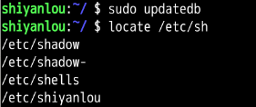

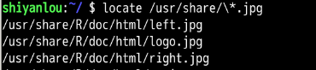

which 小而精



find 精而细







四、更多





